Poznań/Warszawa, 2 listopada 2021 r.

INFORMACJA PRASOWA
Top Marka 2021. Ranking najsilniejszych marek w mediach

Magazyn „Press” i PRESS-SERVICE Monitoring Mediów ogłosiły wyniki XIV edycji największego badania marek w Polsce. Analiza medialności po raz czwarty dotyczyła aż 500 marek z 50 branż i objęła 108 mln informacji.

W raporcie przeanalizowano materiały z prasy, internetu i social media opublikowane w okresie od 1 lipca 2020 roku do 30 czerwca 2021 roku: 2 mln tekstów prasowych, 16 mln internetowych i 90 mln postów w mediach społecznościowych.

50 najsilniejszych brandów w Polsce

W badaniu wyselekcjonowano 50 branż najczęściej pojawiających się w mediach. W każdym z sektorów wyłoniono 10 brandów, o których było najwięcej wzmianek. W kolejnym etapie szczegółowo przeanalizowano materiały dotyczące każdej marki, biorąc pod uwagę przyjęte wskaźniki, decydujące ostatecznie o sile brandu. Raport uwzględnia rankingi branżowe oraz klasyfikację 500 marek. Pięćdziesięciu najsilniejszym medialnie brandom przyznano tytuł i statuetkę Top Marka 2021.
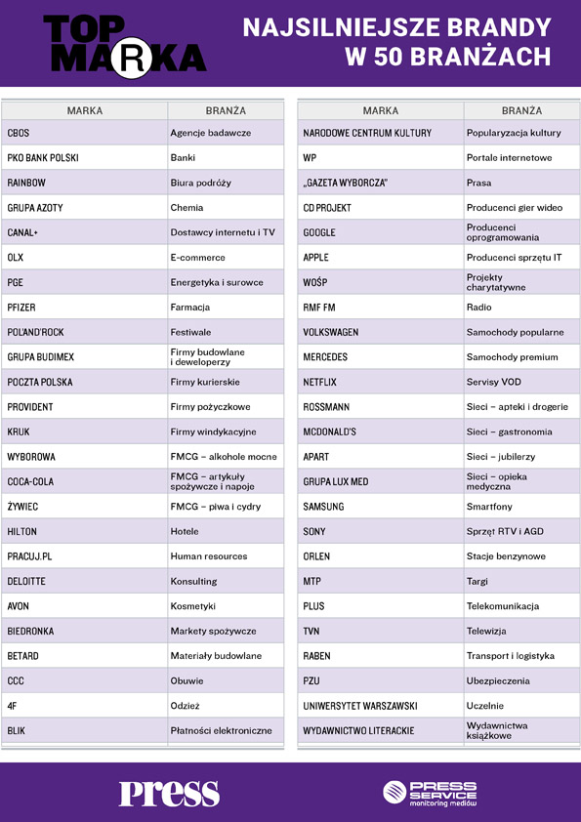

Tabela 1. Najsilniejsze brandy w 50 branżach – Top Marka 2021

Zwycięzcy rankingu – Top 10

Ranking Top Marka 2021 wygrał PKO Bank Polski. Siła brandu wyniosła 9 023 377 pkt. Na 2. miejscu, awansując aż o 5 oczek względem ubiegłorocznego rankingu, uplasował się Orlen z wynikiem 7 261 604 pkt. Lepszy wynik osiągnął także Bank Pekao, zajmując tym razem miejsce na podium – 6 869 259 pkt. Czwartą pozycję zajęło TVN – 6 508 611, które także poprawiło swoją pozycję z poprzedniego zestawienia aż o 5 miejsc. Na piątej pozycji znalazł się Pfizer – 6 159 574 pkt.

Miejsce 6. należało do PGE, które zgromadziło 6 115 191 pkt., a pozycja 7. do brandu telekomunikacyjnego – Plus z wynikiem 5 933 269 pkt. Na miejscu 8. figuruje Santander Bank Polska – 5 895 860 pkt., a za nim OLX z rezultatem 5 415 203 pkt. Pierwszą dziesiątkę najsilniejszych marek w Polsce zamyka Mercedes z wynikiem 4 955 446 pkt.

Fot. 1. Statuetki Top Marka 2021

Marki o najlepszym wizerunku i z największym dotarciem publikacji
Wydźwięk publikacji był jednym z elementów oceny jakościowej przekazu na temat marek. Najwyższy wynik indeksu sentymentu spośród 500 marek – 4,30 - osiągnął GLS (Firmy kurierskie). Na drugim miejscu znalazło się Netto (Markety spożywcze) z rezultatem 4,07. Trzecią najlepiej ocenianą marką okazało się Narodowe Centrum Kultury (Wsparcie i promocja kultury) – 4,02. W top 5 tej kategorii znalazły się także AA (Firmy kosmetyczne) – 3,90 oraz Siemens (Sprzęt RTV I AGD), który uzyskał indeks sentymentu na poziomie 3,86.
Największy impact, czyli wskaźnik dotarcia w rankingu 500 osiągnęły informacje dotyczące marki Orlen (Stacje paliw) – 4 569 964 342. Miejsce 2. zajęło TVN (Telewizja) z wynikiem 4 041 376 998. Trzeci rezultat należał do najsilniejszego brandu w zestawieniu Top Marka 2021, czyli PKO BP (Bankowość) – 3 208 875 134. Top 5 marek najlepszych w dotarciu informacji zamykają: TVN24 (Telewizja) – 3 063 193 028 oraz Pfizer (Farmacja) – 3 005 162 949.

– Top Marka to najszersze badanie brandów w Polsce. Prasa nie traci na znaczeniu, ale też cały czas rośnie rola digital. W tej edycji przekroczyliśmy granicę 100 mln przeanalizowanych materiałów, głównie z uwagi na ich przyrost w internecie i social media. Marki muszą być jeszcze bardziej kreatywne, aby wybić się w tym zalewie informacji. Obserwujemy, że niezwykle ważne i dobrze postrzegane jest także podążanie za trendami, na przykład tak mocno obecną w przekazie ekologią. Wzorem ubiegłego roku, oprócz głównego raportu Top Marka 2021 brandy mogą zamówić raporty branżowe, w których dokonujemy szczegółowej analizy top 10 marek z wybranego sektora - komentuje Marcin Szczupak, kierownik działu raportów medialnych PRESS-SERVICE Monitoring Mediów.

Prestiżowe badanie Top Marka jest wspólnym przedsięwzięciem pomysłodawcy projektu – magazynu „Press” oraz autora metodologii – PRESS-SERVICE Monitoring Mediów, realizowanym od 2007 roku. Pierwsze edycje zawierały analizę publikacji prasowych. W roku 2013 badanie poszerzono o materiały z internetu, a 2 lata później o wzmianki z serwisów społecznościowych.

Publikację raportu „Top Marka 2021” poprzedziła debata na temat wpływu pracy zdalnej w okresie pandemii Covid-19 na sposób działania firm i ich strategie komunikacyjne.
Debata Top Marki

W dyskusji udział wzięli: Karolina Łuczak – kierowniczka biura prasowego i komunikacji wewnętrznej/rzeczniczka prasowa Provident Polska, Łukasz Niewola – dyrektor komunikacji korporacyjnej i PR Grupy LUX Med, Dariusz Maciołek – dyrektor zarządzający pionu komunikacji i marketingu Banku BNP Paribas, Paweł Trochimiuk – prezes Partner of Promotion i Sebastian Bykowski – prezes PRESS-SERVICE Monitoring Mediów. Rozmowę prowadziła Barbara Erling, dziennikarka magazynu „Press”.

Podstawy metodologii

Przyjęta w badaniu metodologia opiera się na korzystaniu z porównywalnych wskaźników dla wszystkich rodzajów wzmianek, uwzględniających specyfikę prasy, portali internetowych i social media. Wartością decydującą o miejscu brandu w rankingu jest niezmiennie siła marki – wypadkowa kilku zmiennych (impaktu, indeksu wydźwięku i liczby publikacji) świadczących zarówno o liczbie kontaktów odbiorców z marką, jak i jakościowej ocenie komunikatu na jej temat. Do wyliczenia sumarycznego impaktu analizowanych materiałów zastosowano współczynnik korygujący dla krótkich, jednowyrazowych lub jednozdaniowych wzmianek. Wpływ takich publikacji na kształt rankingu został ograniczony, by nie przesłonił znaczenia materiałów związanych z bieżącą działalnością marek i zazwyczaj w większym stopniu wpływających na ich wizerunek.

Wskaźniki zastosowane w badaniu „Top Marka 2021”

Impact – dotarcie wzmianki o marce w oparciu o dane o konsumpcji medium.
Indeks sentymentu – współczynnik oparty na wydźwięku; odzwierciedla udział publikacji pozytywnych, neutralnych i negatywnych w całości przekazu o danej marce: im wyższy, tym lepszy.
Siła marki – ostateczna wartość decydująca o miejscu w rankingu; jest indeksem kilku zmiennych świadczących zarówno o liczbie kontaktów odbiorców z marką, jak i jakościowej ocenie komunikatu.
Metodologia Top Marki

Raporty branżowe Top Marka – w wersji podstawowej i poszerzonej >> sklep.topmarka.eu

PRESS-SERVICE Monitoring Mediów i Magazyn Press wyrażają zgodę na pełną lub częściową publikację materiałów pod warunkiem podania źródła (pełne nazwy firm: PRESS-SERVICE Monitoring Mediów i magazyn „Press”, a w social media oznaczenie @PSMMonitoring (FB,TT) oraz @MagazynPress (FB) i @RedakcjaPress (TT)).

Kontakt:

Marlena Sosnowska
Rzecznik Prasowy
+48 697 410 980
msosnowska@psmm.pl
PRESS-SERVICE Monitoring Mediów
60-801 Poznań, ul. Marcelińska 14
www.psmm.pl
www.twitter.com/PSMMonitoring
www.facebook.com/PSMMonitoring

Redakcja Press
+48 22 334 83 33
biuro@press.pl
Press sp. z o.o. sp. k.
60-523 Poznań, ul. Dąbrowskiego 75/66
www.press.pl
www.facebook.com/MagazynPress
www.twitter.com/pressredakcja

